
行政院衛生署雙和醫院簡介
舒適放鬆的環境為設計理念，讓您自在享受輕鬆悠閒的健檢時光
雙和醫院健康管理中心以提供舒適放鬆的環境為設計理念，獨立於署立雙和醫院十二樓，約400坪的獨立空間，與一般門診、病房區分開，醫檢分離的規劃，讓單純作健康檢查的您無需獨自在各科門診間穿梭排隊等候。健康管理中心以柔和的色調裝璜環境，在等候區設置舒適的沙發
、藝術走廊上隨眼可看到精緻的展覽畫作，讓您在等候檢查的時間裏自在享受輕鬆悠閒；檢查結束後來杯香醇現煮的研磨咖啡與營養均衡的活力早餐，讓已經忍受一整晚的飢餓獲得完全的滿足。
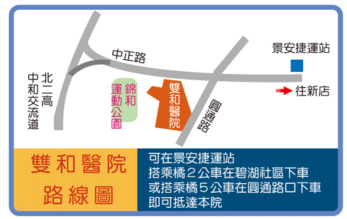
【交通訊息】
公車路線圖
中正路「雙和醫院站」：樹林-木柵10、橘5
圓通路「雙和醫院站」：242、橘2、
中和市捷運免費接駁公車（圓通灰磘→秀山區）
中和市捷運免費接駁公車(自強國中→橫路里)線
錦和路「中和站」：橘3、藍18、201、241、243、244
捷運路線
南勢角線－永安市場捷運站以及中和景安捷運站
(請參閱醫院網站免費接駁車時間表，約每十分鐘一班)
※搭乘至「景安捷運站」再轉乘公車橘2、橘5、241、242、244、中和市捷運免費接駁公車。
板 南 線－板橋新埔捷運站請再轉乘公車橘5至「雙和醫院站」。
開車路線
台北縣中和市中正路和圓通路交叉口，中正路291號為正門口，圓通路250號為急診室入口。
行政院衛生署雙和醫院-委託台北醫學大學興建經營
http://www.shh.org.tw/ 地址:235 台北縣中和市中正路291號
健康檢查諮詢專線 TEL(02)22423966
～ 雙和醫院為您的健康把關，期能活得健康，活得安心 ～

